

Dokumentacja projektu
Przedmiot: Programowanie obiektowe
Tytuł projektu:

Prowadzący: Wykonawca: Bartłomiej Kaszuba Nr albumu: w71032
Dr Marek Jaszuk
Semestr, symbol kierunku i grupa:
3IIZ/2024-GL03

Rzeszów, 2025
1.Aplikacja pogodowa w .NET MAUI umożliwia sprawdzanie aktualnej pogody dla dowolnego miasta, korzystając z API OpenWeatherMap. Użytkownik może zobaczyć temperaturę, wilgotność, prędkość wiatru i warunki atmosferyczne.
Dodatkowo aplikacja zapisuje historię wyszukiwań w bazie danych SQLite, umożliwiając ich późniejsze przeglądanie.
Technologie: .NET MAUI, C#, SQLite, API OpenWeatherMap.
Projekt łączy pracę z API, bazą danych i interfejsem graficznym, co czyni go praktycznym i rozwojowym.
2. Aplikacja składa się z:
Interfejsu użytkownika (XAML) – ekran z polem do wpisania miasta, przyciskiem i listą historii.
Logiki biznesowej (C#) – obsługa zapytań do API OpenWeatherMap oraz przetwarzanie danych.
Bazy danych (SQLite) – zapisywanie i odczytywanie historii wyszukiwań.
Kod podzielony jest na klasy obsługujące API, bazę danych oraz interfejs użytkownika, co zapewnia czytelność i łatwą rozbudowę.
3. Opis użytkowania programu
a) Użytkownik wpisuje nazwę miasta w polu tekstowym.
- Naciska przycisk „Pobierz pogodę”.
- Aplikacja pobiera dane z API OpenWeatherMap i wyświetla temperaturę oraz opis pogody.
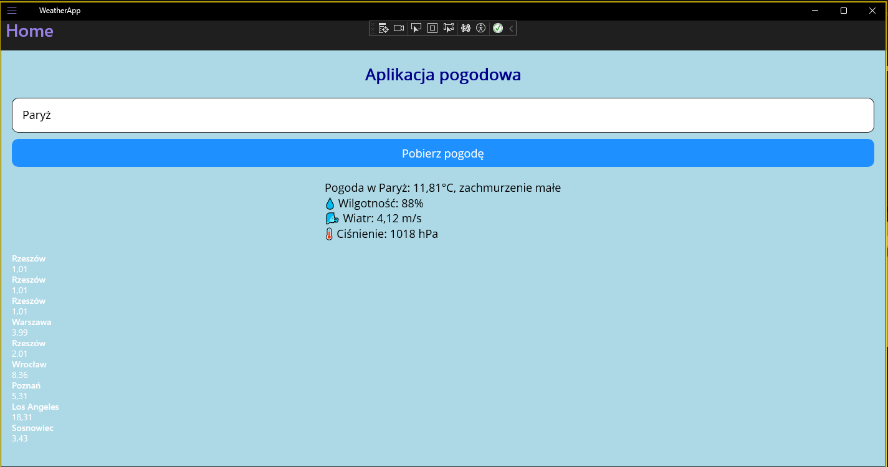
- • Wyszukane dane są zapisywane w historii.
- • Użytkownik może zobaczyć wcześniejsze zapytania w sekcji historii.
4.Link do kodu źródłowego programu
Kod źródłowy aplikacji został umieszczony w systemie kontroli wersji GitHub. Można go znaleźć pod poniższym linkiem:
https://github.com/Bartuszkakox/WeatherApp.git

